

*2022/23*

*PREDMET: CS450 KLAUD RAČUNARSTVO*

Domaći zadatak: **3**

Ime i prezime: **Dušan Stanković**

Broj indeksa: **3611**

Datum izrade: **16.04.2023.**

# Tekst domaćeg zadatka:

Instalirajte neophodne pakete na Ubuntu 18.04 ili novijoj verziji za rad sa OpenVSwitchom na VMWare softverskom rešenju za virtualizaciju.

• Uradite adekvatna podešavanja za OpenVSwitch

• Kreirajte OpenVSwitch bridged interfejs

• Registrujte bridge interfejs kod OpenVSwitch-a

• Napravite 2 nova virtuelana mrežna interfejsa i priključite ih virtuelnoj bridge mreži

• Virtualizujte fizički interfejs tako što ćete da ga prifružite bridge mreži

• Napravite unutra virtuelne mašine još dve virtuelne mašine i spojite ih sa novim virtuelnim interfejsima koji ste napravili u prethodnom koraku.

• Testirajte funkcionisanje mreže • Opisati i propratiti screenshot–ovima u Word dokumentu aktivnosti koje su navedene

# Rešenje zadatka:

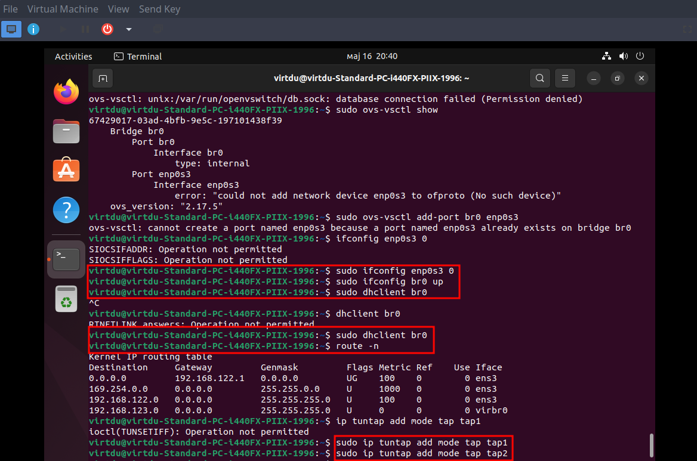

U pokrenutoj virtualnoj mašini sa ubuntu OS kreiramo virtualnu bridge mrežu a zatim povezujemo mrežni adapter, prikazujemo tabelu rutiranja i na kraju kreiramo adaptere tap1 i tap2.

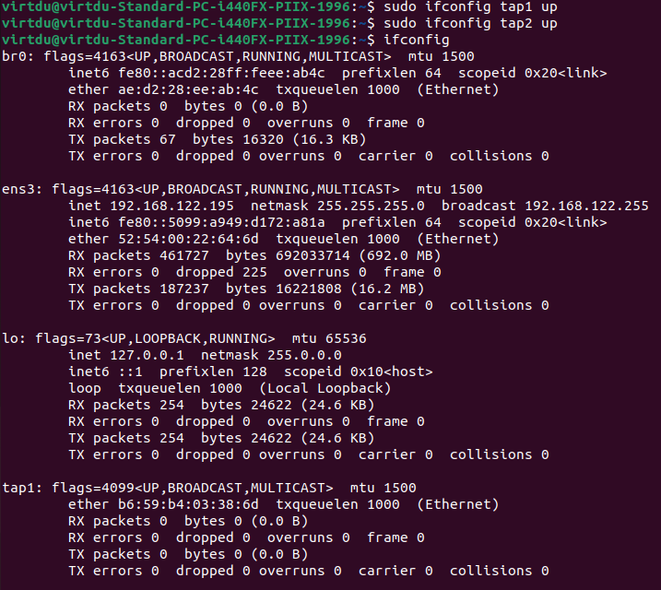

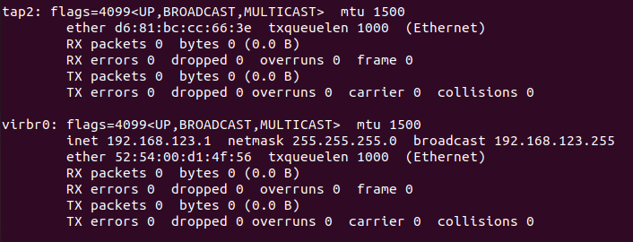

Komandom ifconfig tap1 i tap2 up se startuje mrežni adapter, i komanda ifconfig nam prikazuje trenutnu network konfiguraciju.

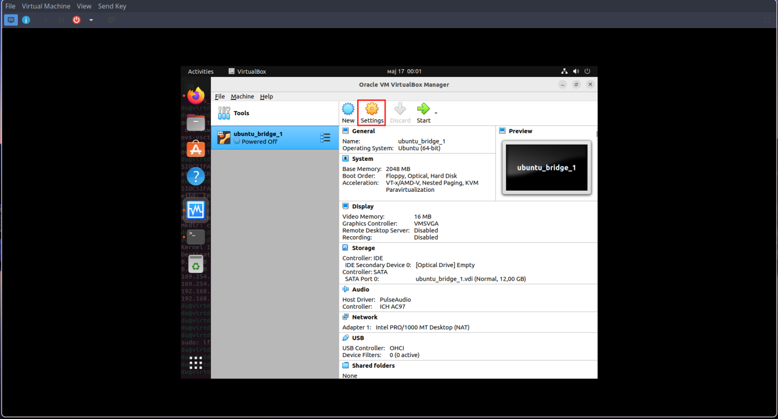

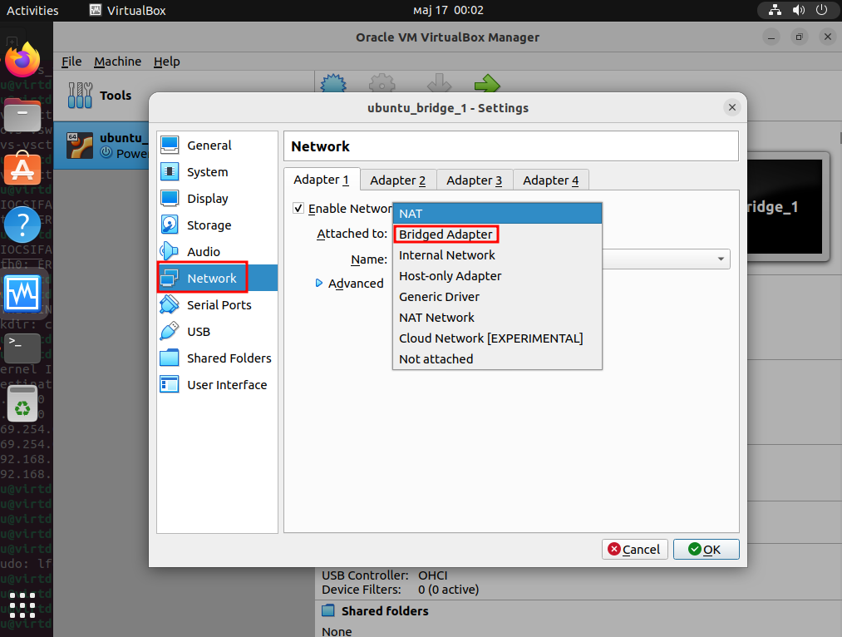

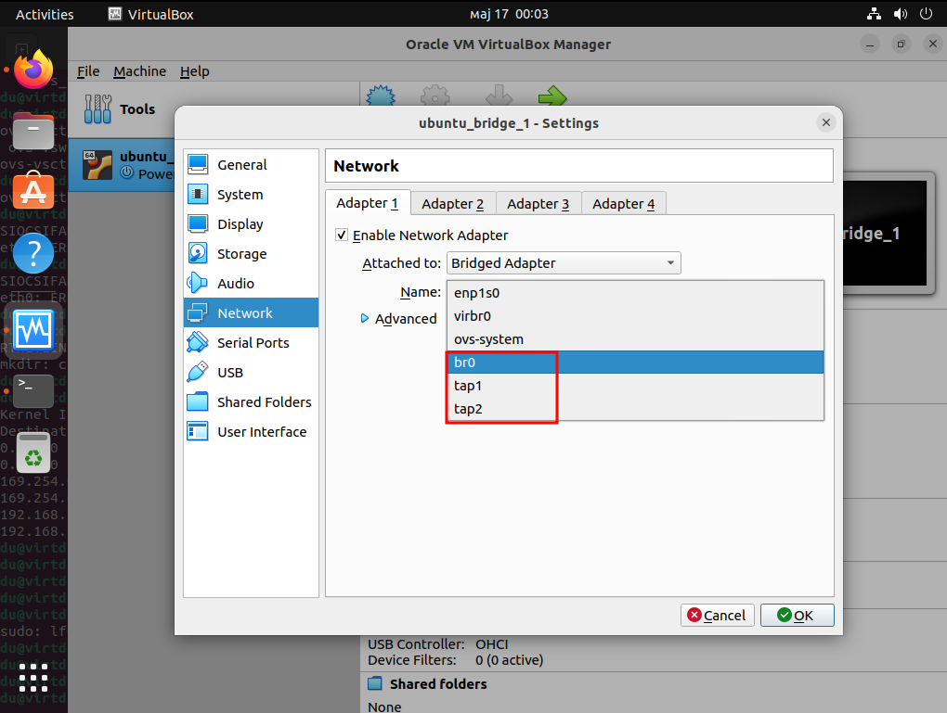

U prethodne tri slike vidimo novu virtualnu mašinu unutar naše trenutno aktivne virtualne mašine sa ubuntu os gde vidimo korake za povezivanje na Bridged Adapter koji smo kreirali.

U suštini nedostaje korak da se iskopira još jedna virtualna mašina za brigde unutar naše virtualne mašine, što nisam mogao da uradim zbog problema sa količinom dostupne memorije na svom računaru, ali je očigledno da sve radi kao što je prikazano na slikama.